Dotkněte se inovací CZ.1.07/1.3.00/51.0024

Nahosemenné rostliny
- Proč se nahosemenným říká nahosemenné rostliny?
- Spojte rodové jméno s druhovým
a/ Tis 1. opadavý
b/ Jedle 2. lesní
c/ Smrk 3. obecný
d/ Borovice 4. ztepilý
e/ Modřín 5. červený
f/ Jalovec 6. bělokorá

- Pyl nahosemenných rostlin roznáší
a/ pyl
b/ vítr
c/ včely

- Napiš, co je na obrázku:
A/ 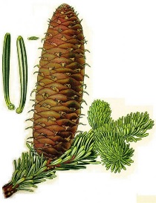 b/ 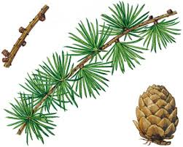 c/ 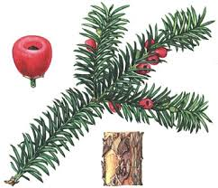

- Veverka si musí vytvořit zásobu na zimu, proč nemůže najít u jednoho stromu žádnou šišku? Napiš, jak se tento jehličnatý strom nazývá, a proč nenajde žádnou šišku.

Nahosemenné rostliny
- Vzhled keře má borovice:
A/ sosna
b/ kleč
c/ bahenní
- Vysvětli slovo bor.
- Napiš, co je na obrázku:
a/ 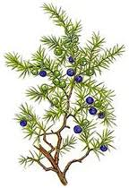 b/ 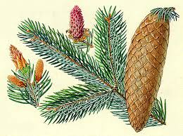 c/ 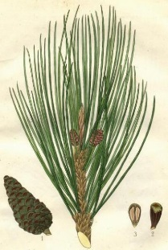

- Ke každému druhu náleží dvě charakteristiky. Přiřaď písmena k číslům.

- Smrk a/ používá se jako koření
b/ šišky se nerozpadají
- Jedle c/ na spodní straně listu má dva světlé proužky
- Jalovec d/ jehlice jsou tupé
e/ má mělké kořeny
f/ má pichlavé jehlice
5. Napiš, která část u tisu není jedovatá a jak vypadají jeho jehlice.

